Note de lecture : « Les achats de logements en France par les étrangers »

Note de lecture d’un article de Laurent Fauvet (MEDAD), publiée dans le numéro 129 (septembre-octobre 2007) d’Études Foncières.
Jacques Friggit.

La Direction des Affaires Économiques et Internationales (DAEI) du Ministère de l’Écologie, du Développement et de l’Aménagement Durables (MEDAD) vient de publier dans sa collection « SESP en bref » (n°20, juillet 2007) un article de Laurent Fauvet, chargé d’études au Bureau des Synthèses sur le Logement et l’Immobilier, consacré aux achats de logements anciens par les étrangers en France de 2000 à 2004.
On résume ici quelques résultats saillants exposés dans cet article, en espérant donner au lecteur l’envie de le lire dans son intégralité.

Les acheteurs étrangers représentent une proportion limitée des achats de logements anciens en France: 7,1% en 2004, dont 3,7% pour les étrangers non-résidents et 3,4% pour les étrangers résidents (Tableau 1). Ils se caractérisent néanmoins par la progression de moitié de leur effectif entre 2000 et 2004, due pour l’essentiel au triplement des achats des Britanniques (Tableau 2).
Tableau 1 : nombre de logements anciens achetés par des particuliers en 2004, par nationalité et statut de résidence de l’acheteur
 | Effectif | % du total
Étrangers | 53 000 | 7,1%
(dont non-résidents) | (28 000) | (3,7%)
(dont résidents) | (25 000) | (3,4%)
Français | 697 000 | 92,9%
(dont non-résidents) | (6 000) | (0,8%)
(dont résidents) | (691 000) | (92,1%)
Total | 750 000 | 100,0%
Source : MEDAD / DAEI / SESP d’après bases Bien et Perval.
Tableau 2 : nombre de logements anciens achetés par des particuliers en 2000 et en 2004, par nationalité de l’acheteur (ensemble des résidents et des non-résidents)
 |  | 2000 | 2004
Français | Effectif | 701 000 | 697 000
Français | Variation |  | -1%
Étrangers | Effectif | 35 000 | 53 000
Étrangers | Variation |  | (+51%)
(Dont Britanniques) | (Effectif) | (6 000) | (19 000)
(Dont Britanniques) | (Variation) |  | (+217%)
(Dont autres étrangers) | (Effectif) | (29 000) | (34 000)
(Dont autres étrangers) | (Variation) |  | (+17%)
Total | Effectif | 736 000 | 750 000
Total | Variation |  | +2%
Source : d’après MEDAD / DAEI / SESP à partir des bases Bien et Perval.

Globalement, le profil d’achat des étrangers résidents ressemble davantage à celui des Français résidents qu’à celui des étrangers non-résidents. Néanmoins, il convient de distinguer les nationalités du sud établies de longue date sur le territoire (Espagnols, Italiens, Portugais, Algériens, Tunisiens, Marocains et Turcs) et les nationalités du nord, pour lesquelles résidents et non-résidents présentent des profils d’achat similaires.

Les étrangers non-résidents sont dans neuf cas sur dix ressortissants de l’Union Européenne (Graphique 1). 23% d’entre eux achètent à un vendeur de même nationalité. Ils sont plus âgés que les acheteurs français de 8 ans, et plus souvent retraités. Ils achètent des biens plus chers que la moyenne (de 13% pour les maisons et de 32% pour les appartements). Cela apparaît comme la conséquence de leur appartenance aux catégories sociales aisées, et de leur choix corrélatif de la nature, de la localisation et de la qualité des biens qu’ils achètent.
Ils achètent proportionnellement davantage de maisons que les acheteurs français et privilégient les zones proches du littoral et du sud (Carte 1). Les diverses nationalités sont cependant fortement différenciées : les Britanniques et les Néerlandais se portent presque exclusivement sur les maisons et les zones rurales (où ils peuvent représenter localement une forte proportion des mutations), les Italiens préfèrent les appartements et des zones plus urbanisées.
Graphique 1 : part des achats de logements anciens par nationalité en 2004, acheteurs étrangers non-résidents
Source : MEDAD / DAEI / SESP d’après bases Bien et Perval.
Carte 1 : part des mutations réalisées par des non-résidents par canton en 2004
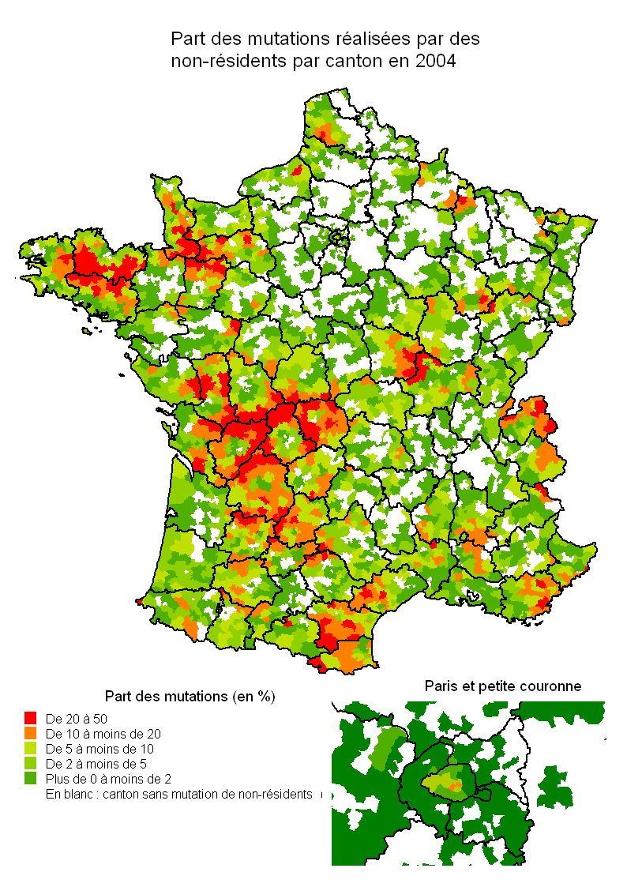
Source : MEDAD / DAEI / SESP d’après Filocom. Toutes mutations de logements, à titre tant onéreux que gratuit. Les % sont les proportions de propriétaires non-résidents après mutation.

Le cas des acheteurs britanniques est singulier. Leur nombre a triplé entre 2000 et 2004, et en 2004 ils représentaient à eux seuls 57% des acheteurs non-résidents. Se portant préférentiellement sur les maisons, ils représentaient la même année 72% des achats de maisons (mais seulement 27% des achats d’appartements) par des étrangers non-résidents.

Pourquoi cette explosion ?
L’article, essentiellement descriptif, n’aborde pas les causes de l’explosion des achats de logements par les Britanniques en France : pourquoi a-t-elle commencé à la fin des années 90, et non plus tôt ou plus tard ? Pourquoi est-elle spécifique à la nationalité britannique ?
Nous avons fourni quelques éléments de réponse sur ce point dans une note antérieure, à partir d’une analyse sur longue période.
Avant la IIème Guerre Mondiale, l’achat de logements en France, particulièrement dans les lieux de villégiature, constituait une vieille tradition britannique, motivée par le voisinage, par une qualité de la vie meilleure sous certains aspects, et par un prix plus faible à qualité égale en France qu’au Royaume-Uni, tant le rapport prix des logements / revenu par ménage que le revenu par ménage lui-même y étant plus faibles.
Après la IIème Guerre Mondiale, cette tradition fut progressivement tarie par le déclin économique sans précédent du Royaume-Uni: en 1976, le revenu disponible moyen des ménages britanniques ne représentait que 55% de celui de leurs homologues français, alors que pendant les siècles précédents et jusqu’aux années 1950 il lui avait été supérieur. Le prix des logements dans un pays étant très lié au revenu par ménage, cet affaissement en termes de revenu réduisit fortement le différentiel de prix entre logements britanniques et français.
Ce déclin du revenu et du prix des logements au Royaume-Uni par rapport à leurs équivalents français eut trois conséquences: d’une part, le revenu des Britanniques diminua en proportion du prix des logements en France, y réduisant leur pouvoir d’achat immobilier; d’autre part, il leur devint plus difficile de financer par la revente d’un logement au Royaume-Uni un achat en France, ce qui y réduisit encore leur pouvoir d’achat; enfin l’avantage de prix des logements français diminua, ce qui amoindrit leur attractivité pour les Britanniques.
A partir de la fin des années 1970, l’ensemble du processus s’inversa. Le revenu moyen des ménages britanniques progressa beaucoup plus rapidement que celui des ménages français, le rejoignant à la fin des années 1990 puis le dépassant de 10% en 2005. Un rapport prix des logements / revenu par ménage toujours beaucoup plus élevé au Royaume-Uni qu’en France restaura le différentiel de prix traditionnel entre les logements des deux pays.
Le même lien de causalité que pendant la période précédente joua, cette fois en sens inverse, restaurant aussi bien le pouvoir d’achat immobilier des Britanniques en France que l’avantage de prix des logements français par rapport à leurs équivalents britanniques. La chute de la livre en 1992, année de son expulsion du mécanisme de change européen, retarda temporairement ce processus. Le rebond de la livre en 1997 le révéla d’autant plus brutalement au grand jour, déclenchant la reprise puis l’explosion des achats de logements en France par les Britanniques.
Les premiers résultats pour 2005 et 2006 montrent une diminution de l’ordre du tiers des achats de logements en France par les Britanniques par rapport à 2004. Le fait que de 2004 à 2006 le prix des logements a augmenté en France de 15% de plus qu’au Royaume-Uni pourrait y avoir contribué.

Chargé de mission au Conseil Général des Ponts et Chaussées.
Téléchargeable sur http://www.statistiques.equipement.gouv.fr/article.php3?id_article=837.
Ce total inclut uniquement les achats par les particuliers. S’y ajoutent les achats par des SCI et par d’autres personnes morales, qui portent le nombre total d’achats de logements anciens à 800 000. Cf. « Le nombre de transactions de logements anciens », J.Friggit, article paru dans Études Foncières n°126, mars-avril 2007, téléchargeable sur www.adef.org, rubrique “statistiques”.
Cf. note Error: Reference source not found.
L’individualisation des mutations à titre onéreux parmi l’ensemble des mutations étant délicate au niveau cantonal, cette carte porte sur l’ensemble des mutations à titre tant gratuit qu’onéreux. La différence par rapport à une carte portant sur les seules mutations à titre onéreux devrait être minime.
Cf. annexe 1 « Comparing French and British Home Prices in the Long Term » de la note de travail « Long Term (1800-2005) Investment in Gold, Bonds, Stocks and Housing in France – with Insights into the USA and the UK: a Few Regularities », janvier 2007, J.Friggit, téléchargeable sur www.adef.org/, rubrique “statistiques”.
Sous l’effet également de facteurs complémentaires comme l’allongement de la vie post-professionnelle et l’amélioration des communications.

